Министерство образования

Учреждение образования

«Белорусский государственный университет информатики и радиоэлектроники»

Факультет компьютерного проектирования

Специальность «Программная инженерия»

Отчет по лабораторной работе №1

«Линейные алгоритмы»

Выполнил: Горьковой Н. С.

Студент группы 410902

Проверил: Усенко Ф. В.

Минск 2024

**Цель работы*:*** сформировать умения разрабатывать программы с использованием линейных алгоритмов

Индивидуальное задание №8: Найти длину окружности и площадь круга заданного радиуса R. В качестве значения Pi использовать 3.14.

#include <iostream>

#include <cstdlib>

**using** **namespace** std;

**int** main() {

**double** radius;

**while** (**true**) {

        cout << "Enter radius: ";

**if** (cin >> radius) {

**double** square = 3.14 * radius * radius;

**double** length = 3.14 * radius * 2;

            cout << "Your area is round: " << square << endl;

            cout << "Your circumference: " << length << endl;

**break**;

        } **else** {

            cout << "Incorrect data type, the radius must be a number" << endl;

            cin.clear();

            cin.ignore(10000, '\n');

        }

    }

**return** 0;

}

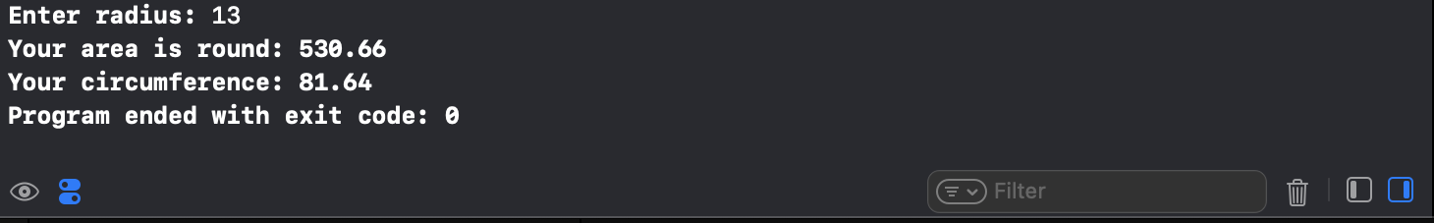

Рисунок 1 – Результат выполнения программы